Prompt de síntesis — estética de referencias + estructura del cliente
Generado el 2026-08-17T18:21:20.265Z a partir de 3 sitio(s) analizado(s).
> Copiá todo lo que sigue y pasáselo a la IA que va a construir la aplicación.

0. Punto de partida
Rol | Sitio | Qué aporta al proyecto
Cliente | authogar.com | Estructura, contenido, funcionalidad y línea base a superar
Referencia | macowens.com.ar | Estética: color, tipografía, espaciado, componentes y movimiento
Referencia | devre.la | Estética: color, tipografía, espaciado, componentes y movimiento

Regla de oro: replicar el *lenguaje visual* de las referencias, no su contenido. Nada de logos, marcas, fotos, textos ni nombres de producto de los sitios analizados. Cualquier coincidencia literal con una referencia es un error.

1. Objetivo
Construir una aplicación web con una estética coherente con las 2 referencia(s) analizada(s), replicando la arquitectura de información y las funcionalidades de authogar.com, con mejor rendimiento y accesibilidad que todos los sitios analizados.

2. Estética en común entre las referencias
Cada valor indica en cuántas referencias aparece. Lo que está en la mayoría define el estilo; lo que aparece en una sola es una opción, no una regla.

2.1 Color
Neutros compartidos (base de superficies y texto):
Color | Referencias | Usos totales | Dónde
#f0f0f0 | 2/2 | 5348 | macowens.com.ar, devre.la
#ffffff | 2/2 | 1187 | macowens.com.ar, devre.la
#000000 | 2/2 | 930 | macowens.com.ar, devre.la
#c2c2c2 | 2/2 | 174 | macowens.com.ar, devre.la

Acentos de cada referencia (elegir uno como color de marca, o el que indique el cliente):
Color | Referencias | Usos | Dónde
#000080 | 2/2 | 521 | macowens.com.ar, devre.la
#e42621 | 2/2 | 281 | macowens.com.ar, devre.la
#f5f5dc | 2/2 | 180 | macowens.com.ar, devre.la
#160083 | 2/2 | 105 | macowens.com.ar, devre.la
#b2cbea | 2/2 | 96 | macowens.com.ar, devre.la
#e6bc99 | 1/2 | 24 | macowens.com.ar

Colores de texto más usados:
Color | Referencias | Usos | Dónde
#000000 | 2/2 | 20466 | macowens.com.ar, devre.la
#686868 | 2/2 | 8659 | macowens.com.ar, devre.la
#ffffff | 2/2 | 1113 | macowens.com.ar, devre.la
#999999 | 2/2 | 249 | macowens.com.ar, devre.la
#707070 | 1/2 | 20 | macowens.com.ar
#ff5700 | 1/2 | 2 | macowens.com.ar

Definir la paleta como variables CSS con roles (--surface, --surface-alt, --text, --text-muted, --accent, --border), no como colores sueltos. Todo par texto/fondo debe cumplir WCAG AA (4.5:1 en texto normal, 3:1 en texto grande) — ver sección 6.

2.2 Tipografía
Familia | Referencias | Usos | Dónde
"Nunito Sans", "Helvetica Neue", Helvetica, Arial, sans-serif | 1/2 | 20539 | devre.la
"Hind Siliguri", "Helvetica Neue", Helvetica, Arial, sans-serif | 1/2 | 9900 | macowens.com.ar
Roboto, sans-serif | 1/2 | 88 | macowens.com.ar
Helvetica | 1/2 | 1 | macowens.com.ar

Escala de tamaños presente en la mayoría: 10px · 12px · 14px · 16px · 18px · 22px · 26px
Escala completa observada: 10px · 12px · 13px · 14px · 16px · 18px · 22px · 26px · 30px · 35px
Pesos: 400 (2/2) · 700 (2/2) · 500 (1/2) · 600 (1/2) · 200 (1/2)
Line-heights: 19.6px · 20px · 16.8px · 14px
Escala tipográfica de cada referencia, para elegir el carácter (más contraste = más editorial, menos contraste = más utilitario):
Referencia | body | h1 | h2 | h3 | Familia principal
macowens.com.ar | 14px | — | — | 22px/400 | "Hind Siliguri", "Helvetica Neue", Helvetica, Arial, sans-serif
devre.la | 14px | — | — | 22px/400 | "Nunito Sans", "Helvetica Neue", Helvetica, Arial, sans-serif

2.3 Forma, espaciado y elevación
Radios: 3px (2/2) · 10px (2/2) · 50px (1/2)
Usar una escala de 3 radios como máximo. Los que se repiten entre referencias son: 3px · 10px.
Gaps de grilla: 3px · 5px · 10px · 20px
Ancho de contenedor: 1430px (2/2)
Sombras más usadas:
box-shadow | Referencias | Usos
rgba(51, 51, 51, 0.2) 0px 0px 10px 0px | 2/2 | 2

Normalizar en 3 niveles de elevación: sutil para cards, media para menús y popovers, fuerte para modales.

2.4 Componentes: qué usan las referencias
Componente | Referencias que lo usan | Promedio por sitio | Conclusión
prices | 2/2 | 2337 | obligatorio: lo usan todas
badges | 2/2 | 1999 | obligatorio: lo usan todas
search | 2/2 | 1164 | obligatorio: lo usan todas
buttons | 2/2 | 441 | obligatorio: lo usan todas
addToCart | 2/2 | 441 | obligatorio: lo usan todas
carousels | 2/2 | 288 | obligatorio: lo usan todas
banners | 2/2 | 266 | obligatorio: lo usan todas
modals | 2/2 | 6 | obligatorio: lo usan todas
social | 2/2 | 2 | obligatorio: lo usan todas

Estilo de botón de cada referencia (para definir el Button primario):
Referencia | Fondo | Texto | Radio | Padding | Tamaño | Peso | Sombra
macowens.com.ar | rgb(221, 221, 221) | rgb(255, 255, 255) | 10px | 0px | 14px | 400 | sin sombra
devre.la | rgb(221, 221, 221) | rgb(255, 255, 255) | 10px | 0px | 14px | 400 | sin sombra

Estilo de card de cada referencia:
Referencia | Fondo | Radio | Sombra | Padding | Tamaño típico

2.5 Layout y densidad
Referencia | Secciones | Alto del home | Header | Hamburguesa desde | Cards/fila @1440 | grid vs flex | Nodos DOM
macowens.com.ar | 12 | 7.3 viewports | static | 390px | 1 | 0 / 3854 | 12331
devre.la | 11 | 8.2 viewports | static | 1920px | 1 | 0 / 8128 | 34779

Breakpoints que comparten las referencias: 360px (2/2) · 390px (2/2) · 400px (2/2) · 472px (2/2) · 479px (2/2) · 500px (2/2) · 576px (2/2) · 600px (2/2) · 639px (2/2) · 640px (2/2) · 700px (2/2) · 767px (2/2)
Implementar con 640 / 768 / 1024 / 1280 / 1536 y verificar además 360px. Sin scroll horizontal en ningún ancho entre 320 y 1920.

2.6 Movimiento
Duraciones: 0.3s (2/2) · 0.5s (1/2)
Easings: ease · linear
Qué cambia en hover: color · background-color · background-position-x · background-position-y · background-attachment · background-clip
Referencias con animación al scroll: macowens.com.ar, devre.la. Respetar siempre prefers-reduced-motion (0/2 referencias lo hacen).

3. Estructura y funcionalidad
La arquitectura de información sale del sitio del cliente (authogar.com). Las referencias definen cómo se ve, no qué secciones hay.
Secciones del home, en orden de scroll:
# | Sección | Encabezado | Alto | Layout | Contenido
1 | div.vtex-sticky-layout-0-x-container.vtex-sticky-layout-0-x-container--sticky-header.z-999 | — | 137px | block | 3 img, 12 links, 4 items
2 | img.vtex-store-components-3-x-imageElement.vtex-store-components-3-x-imageElement--wssp-fi | — | 57px | inline | —
3 | div.vtex-slider-layout-0-x-sliderTrack.vtex-slider-layout-0-x-sliderTrack--hero.flex | — | 280px | flex, 9 col | 2 img, 2 links
4 | div.authogar-components-0-x-wrapperCategorySliderDesktop | Hogar y Tecnología: | 235px | flex, 2 col | 18 img, 18 links
5 | div.vtex-slider-layout-0-x-sliderTrack.vtex-slider-layout-0-x-sliderTrack--home-brands.fle | — | 67px | flex, 29 col | 11 img, 11 links
6 | div.authogar-components-0-x-wrapperCategorySliderDesktop | Deporte y Moda: | 235px | flex, 2 col | 18 img, 18 links
7 | div.vtex-slider-layout-0-x-sliderTrack.vtex-slider-layout-0-x-sliderTrack--home-brands.fle | — | 67px | flex, 27 col | 11 img, 11 links
8 | div.flex.mt0.mb0 | PS5 PlayStation 5 Slim + Astro Bot y Gran Turismo 7 Digital | 640px | flex, 2 col | 25 img, 5 links, 65 items
9 | div.flex.mt0.mb0 | — | 160px | flex, 3 col | 3 img, 3 links
10 | div.flex.mt0.mb0 | Tablet TCL TAB A1 Plus 12.2" 128GB 6GB Space Blue + Teclado | 639px | flex, 2 col | 28 img, 5 links, 80 items
11 | div.flex.mt0.mb0 | — | 365px | flex, 2 col | 3 img, 6 links
12 | div.flex.mt0.mb0 | Zapatillas Nike Vomero 18 Ver. Hombre | 612px | flex, 2 col | 24 img, 5 links, 80 items
13 | div.flex.mt0.mb0 | — | 365px | flex, 2 col | 3 img, 8 links
14 | div.flex.mt0.mb0 | Zapatillas Vans U Knu Skool Cel. Hombre | 612px | flex, 2 col | 24 img, 5 links, 80 items
15 | section#slider-items-4pudh1k.w-100.flex.items-center | — | 120px | flex, 3 col | 2 img, 2 links
16 | div.flex.mt0.mb0 | Rack Para Colgar Tables 1,80M Tono Olmo Finlandes/Everest 1407-Coe | 641px | flex, 2 col | 26 img, 5 links, 80 items
17 | div.flex.mt0.mb0 | Termotanque Coppens 120L Multigas De Pie | 639px | flex, 2 col | 24 img, 5 links, 62 items
18 | div.flex.mt0.mb0 | — | 223px | flex, 1 col | 2 img, 2 links
19 | div | — | 267px | block | 10 img, 21 links
20 | div.authogar-minicart-0-x-drawer.authogar-minicart-0-x-closed.right-0 | — | 900px | flex, 1 col | —

Navegación: 4 ítems de primer nivel: Revista Authogar · Deporte y Moda · Zapatillas · Promo 12 Sin Interés
Integraciones que el cliente ya tiene y hay que prever: VTEX, Google Tag Manager, Google Analytics, Meta Pixel, reCAPTCHA.

4. Stack
Sitio | Rol | Stack detectado
authogar.com | Cliente | react, tailwind
macowens.com.ar | Referencia | jquery, bootstrap
devre.la | Referencia | jquery, bootstrap

Usar Next.js (App Router) + TypeScript strict + Tailwind CSS, con los tokens de la sección 2 en tailwind.config y variables CSS. Contenido desde datos (JSON/CMS/API), nunca hardcodeado en el markup.

5. Referencias visuales
Recortes reales de cada sitio. Sirven para calibrar el estilo, no para copiarlos.
authogar.com (cliente)
authogar.com — Header authogar.com — Navegación authogar.com — Primera sección / hero
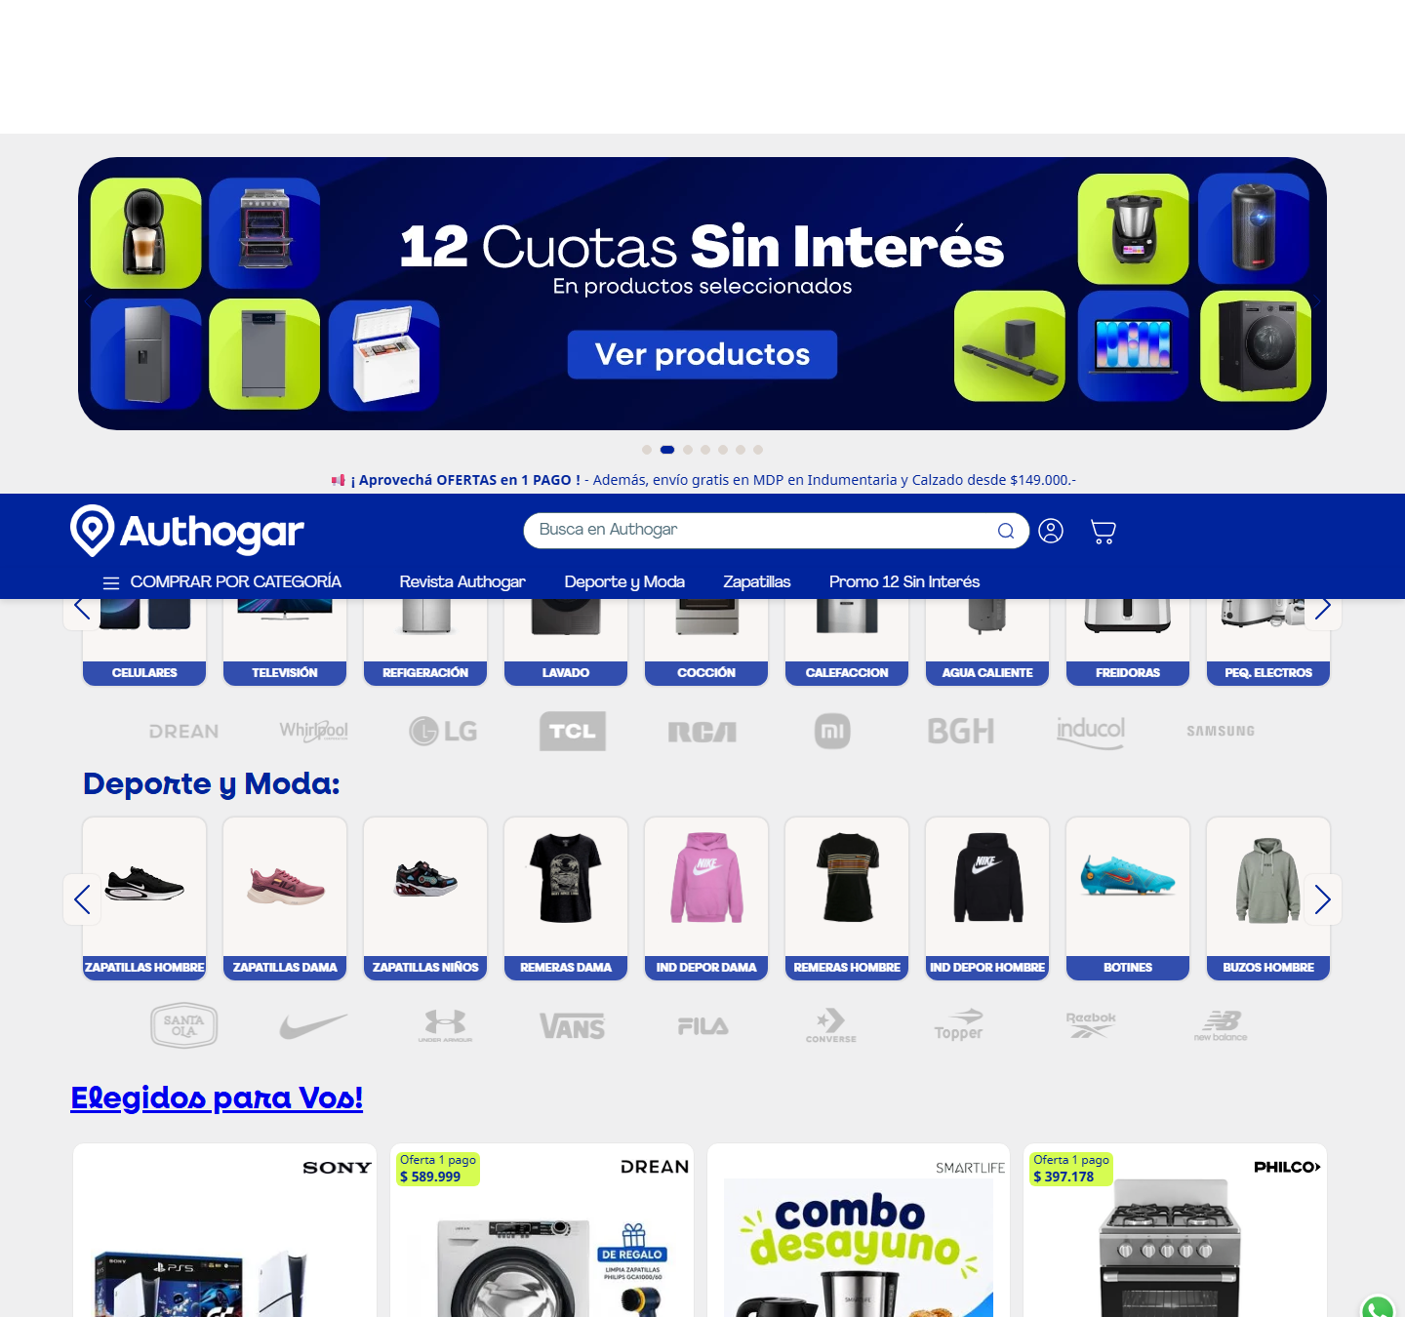
macowens.com.ar (referencia)
macowens.com.ar — Header macowens.com.ar — Navegación macowens.com.ar — Primera sección / hero
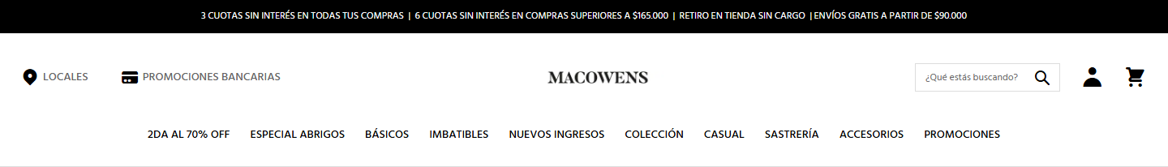
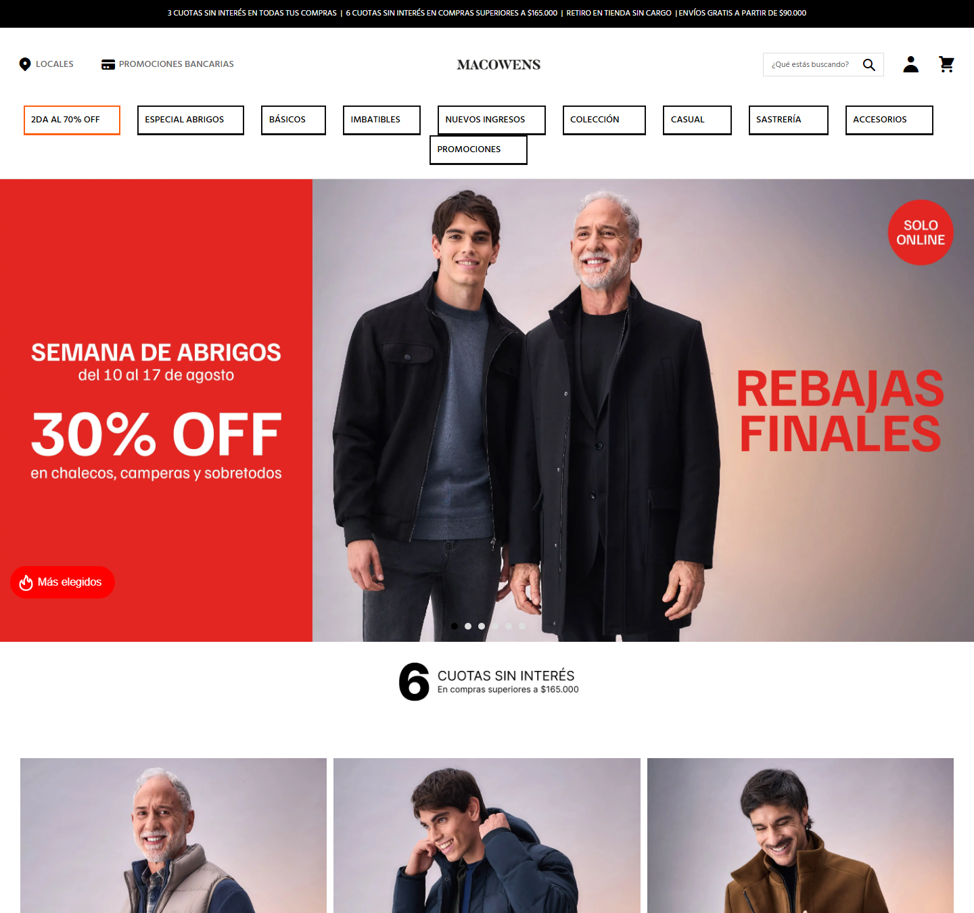
devre.la (referencia)
devre.la — Header devre.la — Primera sección / hero
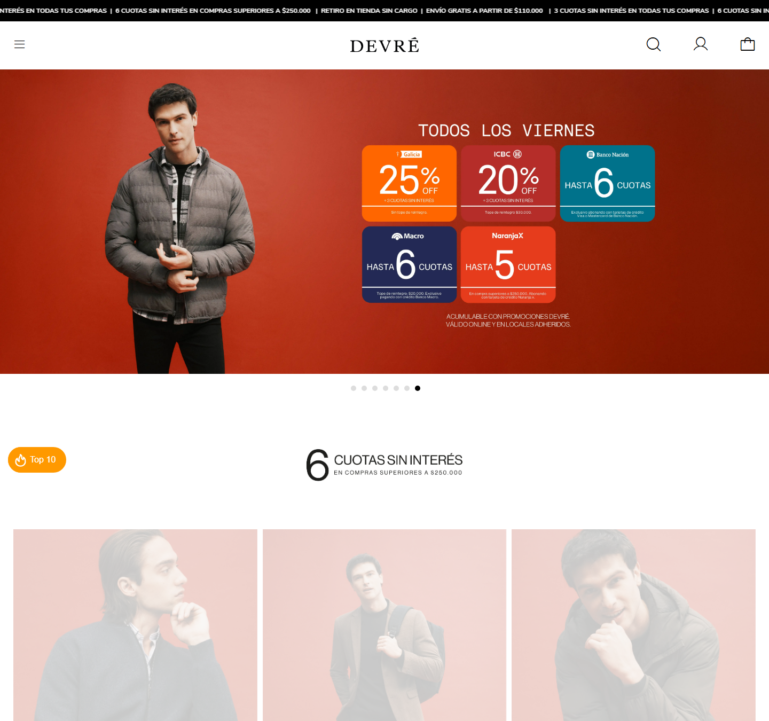

6. Calidad exigida (mejor que todos los sitios analizados)
Métrica | Mejor de los sitios analizados | Objetivo de la app nueva
LCP | sin dato | < 2500 ms
Requests | 673 (authogar.com) | < 538
Peso transferido | 7863 KB (authogar.com) | < 6290 KB
Nodos DOM | 3080 (authogar.com) | < 2464
Lighthouse Performance | no medido | ≥ 90
Contraste WCAG AA | el mejor tiene 0 fallos | 0 fallos
Imágenes sin alt | el mejor tiene 5 | 0
Overflow horizontal | algunos no tienen | ninguno entre 320 y 1920px

Errores que cometen los sitios analizados y que esta app no debe repetir:
- Imágenes sin alt (authogar.com, macowens.com.ar, devre.la)
- Inputs sin label asociado (authogar.com, macowens.com.ar, devre.la)
- Cantidad de h1 distinta de uno (authogar.com, macowens.com.ar, devre.la)
- Saltos en la jerarquía de encabezados (authogar.com, macowens.com.ar, devre.la)
- Foco visible removido (authogar.com, macowens.com.ar, devre.la)
- Sin skip link (authogar.com, macowens.com.ar, devre.la)
- Contraste por debajo de AA (authogar.com, macowens.com.ar)
- Imágenes sin width/height (causan CLS) (authogar.com, macowens.com.ar, devre.la)
- Imágenes servidas mucho más grandes de lo que se muestran (authogar.com, macowens.com.ar, devre.la)
- Sin formatos de imagen modernos (WebP/AVIF) (authogar.com, macowens.com.ar, devre.la)
- Áreas clicables menores a 36px en mobile (authogar.com, macowens.com.ar, devre.la)
- Animaciones que ignoran prefers-reduced-motion (devre.la)
- Errores de consola en el home (authogar.com, macowens.com.ar, devre.la)
- Demasiados dominios de terceros (authogar.com, macowens.com.ar, devre.la)
- Navegación completa por teclado con foco visible.
- Lighthouse ≥ 90 en Performance, Accessibility, Best Practices y SEO (mobile con throttling).

7. Entregables
- Proyecto que compila y corre con npm install && npm run dev.
- Tokens de diseño centralizados (variables CSS + config de Tailwind) con los valores de la sección 2.
- Componentes tipados y reutilizables, con las variantes de la sección 2.4.
- Las páginas y secciones de la sección 3, con datos de ejemplo propios.
- README con estructura de carpetas, decisiones tomadas y cómo reemplazar el contenido de ejemplo.
No incluir: logos, marcas, fotos, textos ni nombres de producto de ninguno de los sitios analizados.

Detalle completo de cada sitio en su reporte individual: `reportes/authogar.com/`, `reportes/macowens.com.ar/`, `reportes/devre.la/`.

